 | 第１章 総則
 | Ⅰ．総則
 | 第２章 性能基準
 | Ⅰ．通則  1．適用範囲  住宅用の洗濯機の槽内で使用されたすべての水を有効に排出できるもので、主として防水パン、排水トラップ(以下、「トラップ」という。)から構成される洗濯機用防水パン(以下、「防水パン」という。)に適用する。 | 図書 | □
 | 2．用語の定義  a）防水パン：洗濯機からの排水及び排出された泡により逆流した排水、洗濯機用給水栓からの水の滴り、洗濯物を洗濯槽から脱水槽へ移動させる時に発生する水を有効に排出する器具をいう。  1）Ⅰ型：底面に直接洗濯機を設置する防水パンをいう。  2）Ⅱ型：台座上面に洗濯機を設置する防水パンをいう。  3）Ⅲ型：台座上面に洗濯機を設置する防水パンで、防水パンや排水トラップの清掃のしやすさに配慮しかさ上げされ、開口部を有する防水パンをいう。  b）トラップ：下水からの臭気や害虫などが室内に侵入することを防止する目的で設置するものをいう。  c）洗濯機排水ホース固定器具：洗濯機排水ホース(以下、｢排水ホース｣という。)をトラップに接続するための器具をいう。  d）洗濯機排水ホース固定バンド：排水ホースが洗濯機排水ホース固定器具から簡単にはずれないように確実に固定するバンドをいう。  e）防水パン固定金具：防水パンを床に固定するための、ビス又は金具等をいう。  f）化粧キャップ：防水パン上面より、ビスにより床に固定する際、埃などが進入しないようビス穴をふさぐキャップをいう。  g）台座：洗濯機をかさ上げするための部分で、洗濯機の脚を載せる台をいう。  h）開口部：Ⅲ型において、台座と台座の間にできる空隙部をいう。  i）保護カバー：Ⅲ型において、防水パンの開口部を覆うためのカバーで、縦型洗濯機底面のモーター等の回転部に手足等が誤って入ることを防ぐことや、ほこりやゴミなどの集積を軽減すること等を目的としたものをいう。  j）再生プラスチック：各種プラスチックの重合及び加工工程において発生したくず、各種プラスチックの使用済みの成型品から再生されたプラスチックをいう。  k）取替えパーツ：将来的に交換が可能な構成部品若しくはその部分又は代替品をいう。  l）消耗品：取替パーツのうち、耐用年数が短いもので、製品本体の機能・性能を維持するために交換を前提としているものをいう。  m）メンテナンス：製品の利用期間中にわたり、その機能・性能を維持・保守する行為をいう。当基準上では、計画的な維持・保守に加え、製品の破損・故障に対する緊急補修や、クレーム処理などをその範囲に加える。  n）インターフェイス：他の住宅部品、住宅の躯体等との取り合いをいう。 | 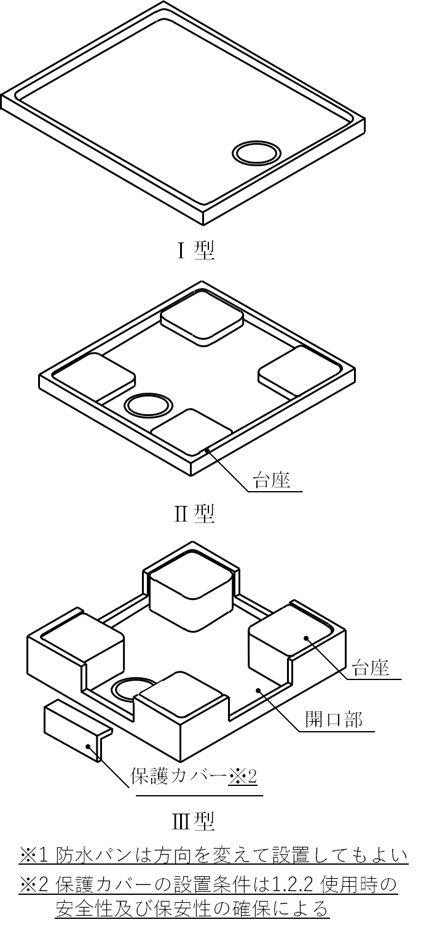
 | 3．部品の構成  防水パンの部品構成は表－1による。  表－1 防水パンの部品の構成  注）構成の別  ●：（必須構成部品）住宅部品としての基本性能上、必ず装備されていなければならない部品及び部材を示す。  △：（選択構成部品）必須構成部品に選択的に付加することができるもので、必ずしも保有しなくてもよい部品及び部材を示す。 | 図書 | □
  構成部品名 | 構成の別（注） | 備考
  防水パン | ●
  トラップ | ● | トラップに接続する排水管以降は認定範囲に含まない。
  洗濯機排水ホース固定器具 | ●
  洗濯機排水ホース固定バンド | ●
  防水パン固定金具 | ●
  保護カバー | ● | Ⅲ型のみ
  化粧キャップ | △
 | 4．材料  a）防水パンに使用する材料は表－２による。なお、表－２以外の材料を使用する場合は、名称及び該当する JIS 等の規格名称を明確化し、又は、JIS等と同等の性能を有していることを証明すること。  表－２ 防水パンに使用する材料 | 図書 | □
  材料 | 規格
  ポリプロピレン | JIS K 6921-1：2018「プラスチック－ポリプロピレン（ＰＰ）成形用及び押出用材料－第１部：呼び方のシステム及び仕様表記の基礎」の適用範囲による。
  FRP | 組成は、不飽和ポリエステル樹脂と無アルカリ性のガラス繊維を主原料として加工したものとし、ガラス繊維の含有率は、重量比で全重量の20％以上とする。
  ABS樹脂 | アクリロニトリル、ブタジエン、スチレンの3元重合体又は混合重合体を主原料とする。ABSの樹脂の組成は、重量比でアクリロニトリル13％以上、ブタジエン10～20％、スチレン15％以上とする。
  再生プラスチック | 再生ポリエチレンを使用する場合の組成は、再生ポリエチレン素材を重量比で50％以上含むものとする。  再生ポリプロピレンを使用する場合の組成は、再生ポリプロピレン素材を重量比で50％以上含むものとする。
 | b）充填材料及び添加材料は、製品の品質に害を与えるものであってはならない。 | 図書 | □
 | c）トラップの材質は、鋳鉄又はABS樹脂製とする。 | 図書 | □
 | d）防水パンに使用する材料の曲げ強さ、曲げ弾性率、表面硬さについて、品質基準値を示すこと。 | 図書 | □
 | 5．施工の範囲  構成部品の施工範囲は、原則として以下とする。  a）防水パンの固定 | 図書 | □
 | b）トラップの取付け | 図書 | □
 | c）洗濯機排水ホース固定器具のトラップへの接続 | 図書 | □
 | d）保護カバーの取付け(Ⅲ型のみ) | 図書 | □
 | e）使用上の注意ラベル等の貼付(Ⅲ型のみ。ただし、工場で注意ラベル等を貼付する場合は除く) | 図書 | □
 | 6．寸法  a）防水パンの外形寸法  防水パンの外形寸法は、表－３及び図－２による。  表－３ 防水パンの外形寸法  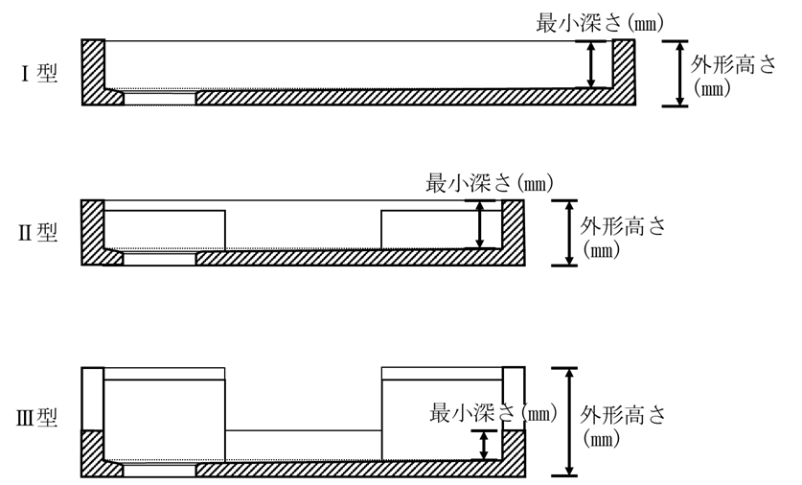  図－２ | 図書 | □ |  |  | 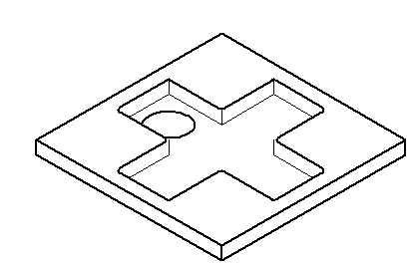  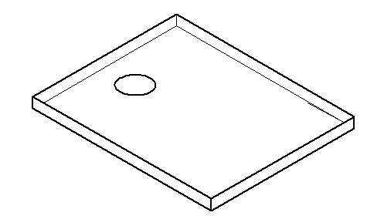
  分類 |  | 幅(mm) | 奥行(mm) | 外形高さ  (mm) | 最小深さ (mm)
  Ⅰ型 | 900型 | 900 | 640 | 85以下 | 45以上
  Ⅰ型 | 800型 | 800 | 640 | 85以下 | 45以上
  Ⅰ型 | 780型 | 780 | 640 | 85以下 | 45以上
  Ⅰ型 | 750型 | 750 | 640 | 85以下 | 45以上
  Ⅰ型 | 740型 | 740 | 640 | 85以下 | 45以上
  Ⅱ型 | 740型 | 740 | 640 | 85以下 | 45以上
  Ⅱ型 | 700型 | 700 | 700 | 85以下 | 45以上
  Ⅱ型 | 640型 | 640 | 640 | 85以下 | 45以上
  Ⅲ型 | 750型 | 750 | 640・645 | 120以下 | 10以上
  Ⅲ型 | 740型 | 740 | 640 | 120以下 | 10以上
  Ⅲ型 | 700型 | 700 | 700 | 120以下 | 10以上
  Ⅲ型 | 640型 | 640 | 640 | 120以下 | 10以上
 | b）防水パンの厚さ  1）防水パンの厚さは、裏面補強材のある部分については、  2㎜以上とし、裏面補強材のない部分については、3㎜以  上とする。 | 図書 | □
 | 2）トラップ取付部分の厚さは3㎜、寸法許容差は＋0.5㎜、  －0㎜とする。ただし、再生ポリエチレン（プレス成型）の場合の厚さは3mmまたは5 ㎜、寸法許容差は＋0.5 ㎜、－0 ㎜とする。 | 図書 | □
 | c）トラップ取付位置、寸法及び寸法許容差  トラップ取付位置、寸法及び寸法許容差は、以下による。  1）トラップ取付孔の中心位置  トラップ取付孔の中心位置は、表-４及び図-３による。  表－４ トラップ取付孔の中心位置  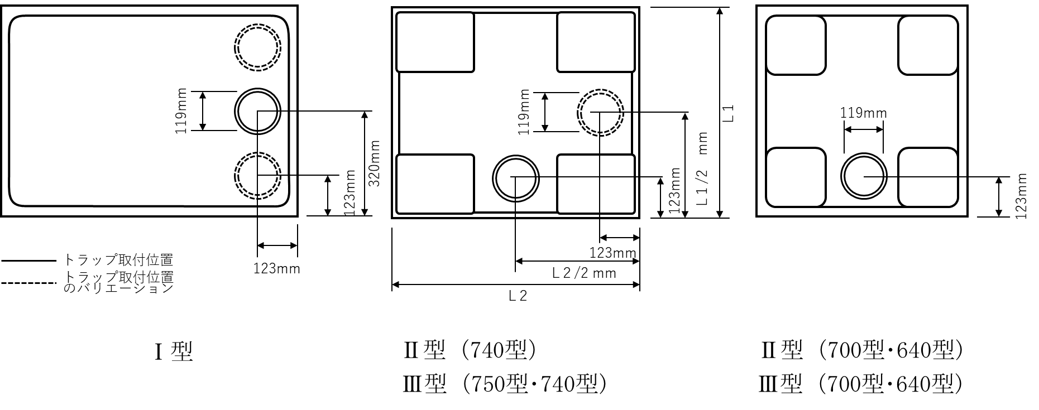  図－３ | 図書 | □
  分類 | 短辺  （㎜） | 長辺  （㎜） | 寸法許容差（㎜）
  Ⅰ型 | 短辺端部  より123 | 長辺端部  より123  または320 | ±2.5
  Ⅱ型（740型）  Ⅲ型（750型･740型) | ①短辺端部  より123 | ①長辺端部  よりL1/2 | ±2.5
  Ⅱ型（740型）  Ⅲ型（750型･740型) | ②短辺端部  よりL2/2 | ②長辺端部  より123 | ±2.5
  Ⅱ型（700型･640型) | 辺端部より123 |  | ±2.5
  Ⅲ型（700型･640型) |  |  | ±2.5
 | 2）トラップ取付孔の内径寸法  トラップ取付孔の内径寸法は119㎜とし、許容寸法差は±1.0㎜以内とする。 | 図書 | □
 | 7．構造  a）防水パンの構造  Ⅲ型については、防水パンの開口部すべてに保護カバーを取付け可能な構造であること。 | 図書  現物 | □
 | b）保護カバーの構造  保護カバーは防水パン本体にはめ込む等して容易にはずれないこと。(Ⅲ型のみ) | 図書  現物 | □
 | c）トラップ取付部の形状および構造  1）トラップ取付部は、トラップが精度良く取付く形状とな っていること。 | 図書  現物 | □
 | 2）トラップ取付孔周辺は、使用時の積載荷重により異常が生じないよう補強した構造とすること。 | 図書  現物 | □
 | d）トラップの構造  1）トラップの構造は、表－５による（図－４参照）。  表－５ トラップの構造  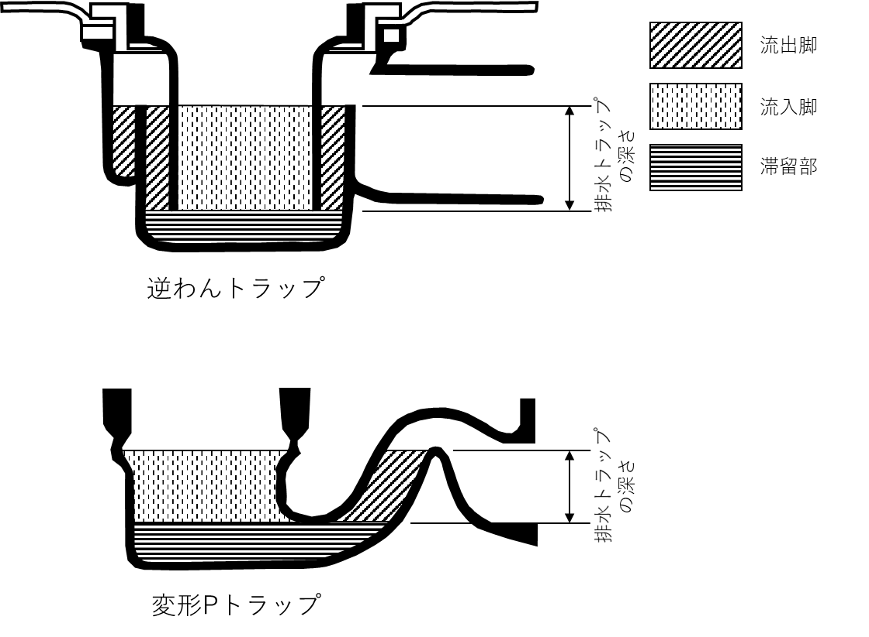  図－４ トラップの各部位の名称 | 図書 | □
  形状要素 | 基準値 | 備考
  排水トラップの深さ | 50 ㎜以上  100㎜以下 | 国土交通省告示第243号の第2条第三項
  脚断面積比 | 0.3以上 | 流出脚の平均断面積／流入脚の平均断面積
  流路幅 | 10㎜以上 | 流路の中心流線に対して垂直に計った幅で、その最小をいう
 | 2）トラップは、排水管内の臭気、衛生害虫等の室内への侵入を有効に防止できる構造とすること。 | 図書 | □
 | 3）トラップは、排水を器具排水管に円滑に排除できる構造とすること。 | 図書 | □
 | 4）トラップの内面形状及びその仕上げは、有効な曲がりを有し、かつ滑らかであること。 | 図書 | □
 | 5）トラップ内の詰まりに対して、迅速かつ容易な対応ができる配慮が用意されていること。 | 図書 | □
 | 6）トラップの外形寸法は、防水パン用トラップ取付口に適切に取付けできるものとする。 | 図書 | □
 | 7）排水管との接続部は、VP50、VU50又は50㎜管用テーパネジを接続できる構造であること。 | 図書 | □
 | Ⅱ．要求事項  1 住宅部品の性能等に係る要求事項  1.1 機能の確保  a）排水性  施工仕様書に従い床に取り付けた防水パンに、洗濯容量12㎏タイプの縦型の全自動洗濯機を設置し、約9㎏の洗濯物と洗剤を入れ、最大水位で標準コースの洗濯を行い、漏水、がたつきなどが無く、排水がスムーズにおこなわれること。  ＜試験：BLT WP-01「排水性試験」＞ | 試験 | □
 | b）防水性  「局部荷重試験(BLT WP-03)」、「局部荷重試験(BLT WP-04)」及び「耐衝撃性試験(BLT WP-05)」終了後の試験体のトラップの排水口を密閉し、あふれ面まで水を入れ、3時間放置した後裏面から漏れおよび浸潤のないこと。  ＜試験：BLT WP-02「水張り試験」＞ | 試験 | □
 | 1.2 安全性の確保  1.2.1 機能的な抵抗力及び安定性の確保  a）局部荷重に対する剛性  1）洗濯機設置面の剛性  防水パンの洗濯機設置面に直径30㎜、厚さ約5㎜のゴム板を貼った荷重板を置く。その上に、十分な剛性を有する載荷板をのせ、載荷板を介して1,960N（荷重板、載荷板の質量を含む）の荷重を3分間かけ、白化、ひび割れ等の異常のないこと。  ＜試験：BLT WP-03「局部荷重試験(洗濯機設置面)」＞ | 試験 | □
 | 2）立上り部分の剛性  防水パンの立上り部分の幅100mmに厚さ約5㎜のゴム板を貼った荷重板を介して、784N（荷重板の質量を含む）の荷重を3分間かけ、白化、ひび割れ等の異常のないこと。  ＜試験：BLT WP-04「局部荷重試験(立上り部分)」＞ | 試験 | □
 | b）耐衝撃性に対する剛性  JIS A 1408:2017「建築用ボード類の曲げ及び衝撃試験方法」5.2.1 b）の表5－おもりの区分に規定されるW1-1000（質量1㎏）のなす形おもりを1ｍの高さから防水パンの中央部及び隅角部に落下させ、試験体の破損の状態を目視により観察し、異常のないこと。(おもりによる痕跡を除く)なお、衝撃荷重点の裏側にリブがある場合は、リブ間の中央部に衝撃荷重を加える。  ＜試験：BLT WP-05「耐衝撃性試験」＞ | 試験 | □
 | c）トラップの耐熱性  トラップの耐熱性は、「耐熱試験」を行い、漏れその他の異常がないことを「水密試験」の1)又は2）のいずれかで確認する。  ＜試験：JIS A 4421:1991「設備ユニット用排水器具」の8.4「耐熱試験」＞  ＜試験：JIS A 4421:1991「設備ユニット用排水器具」の8.3「水密試験」1)又は2）＞ | 試験 | □
 | d）トラップの耐熱衝撃性  トラップ耐熱衝撃性は、「耐衝撃性試験」を行い、漏れその他の異常がないことを「水密試験」の1)又は2）のいずれかで確認する。  ＜試験：JIS A 4421:1991「設備ユニット用排水器具」の8.5「耐熱衝撃試験」＞  ＜試験：JIS A 4421:1991「設備ユニット用排水器具」の8.3「水密試験」1)又は2）＞ | 試験 | □
 | 1.2.2 使用時の安全性及び保安性の確保  a）鋭利な突起物がある等の危険な形状となっていないこと。 | 図書  現物 | □
 | b）Ⅲ型の場合は、防水パン開口部のすべてに保護カバーを取付けること。ただし、壁面に防水パンが接して設置されている場合は、壁に接する面の保護カバーの設置を省略することができる。  ＜保護カバーの設置を省略することができる場合の例＞  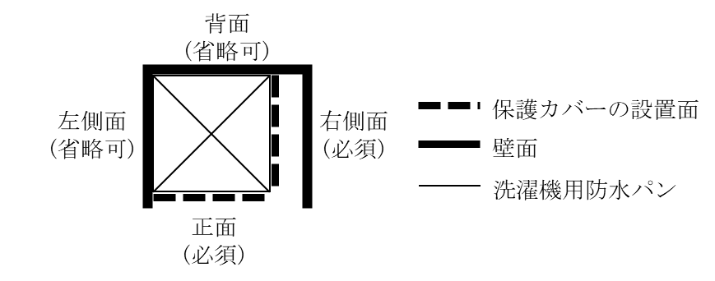 | 図書  現物 | □
 | 1.2.3 健康上の安全性の確保  a）耐汚染性  1）汚れや水のたまりにくいよう、形状等の配慮がなされていること。 | 図書  現物 | □
 | 2）薬局方白色ワセリン及び顔料用カーボンブラック（HAFクラス相当又はN330相当）を、質量比10対1の割合で混錬した汚染物質を塗って常温で24時間放置し、JIS K 3301:2007[化粧石けん]の5％化粧石けん水に浸したガーゼでふき取った後、汚れ跡が目立たないこと。  ＜試験：BLT WP-06「耐汚染性試験」＞ | 試験 | □
 | （1.2.4 火災に対する安全性の確保）
 | 1.3 耐久性の確保  a）耐温水性  試験片を水温60±5℃の水槽内に24時間連続して浸せきした後、取り出して表面のひび割れ、ふくれ及び著しい変色がないこと。  ＜試験：BLT WP-07「耐温水性試験」＞ | 試験 | □
 | b）吸水率  吸水率測定試験により、試験片3個の吸水率の平均値が0.5％以下であること。なお、試験片の形状は正方形板試験片(厚みは底厚)とする。  ＜試験：BLT WP-08「吸水率試験」＞ | 試験 | □
 | c）耐酸性  濃度3％（質量分率）の塩酸1mLを試験片表面に滴下し、1時間後に表面にひび割れ、ふくれ及び著しい変色のないこと。  ＜試験：BLT WP-09「耐酸性試験」＞ | 試験 | □
 | d）耐アルカリ性  濃度5％（質量分率）の水酸化ナトリウム水溶液1mLを試験片表面に滴下し、1時間後に表面にひび割れ、ふくれ及び著しい変色のないこと。  ＜試験：BLT WP-10「耐アルカリ性試験」＞ | 試験 | □
 | 1.4 環境に対する配慮（この要求事項は、必須要求事項ではなく任意選択事項である）  1.4.1 製造場の活動における環境配慮  本項目を認定の対象とする場合は、製造場における活動が環境に配慮されたものであること。 | <選択>  図書 | □
 | 1.4.2洗濯機用防水パンのライフサイクルの各段階における環境配慮  本項目を認定の対象とする場合は、次の項目に適合すること。  1.4.2.1 材料の調達時等における環境配慮  以下に例示するような材料の調達時等における環境配慮の取組みの内容を認定の対象とする場合は、その内容を明確にすること。  a）再生資源又はそれを使用した材料を調達していること。  b）調達のガイドラインを設けること等により、材料製造時の環境負荷が小さい材料を調達していること。 | <選択>  図書 | □
 | 1.4.2.2 製造・流通時における環境配慮  以下に例示するような製造・流通時における環境配慮の取組みの内容を認定の対象とする場合は、その内容を明確にすること。  a）製造工程の効率化や製造機器を高効率型にすること等により、製造時のエネルギー消費量の削減を図っていること。また、エネルギーの再利用を図るようにしていること。  b）小型化、軽量化、部品設計、ユニット組み合わせの工夫等により、材料の使用量を削減していること。  c）製造時に発生する端材の削減又は再資源化に取組み、生産副産物の発生量の削減を図っていること。  d）工場内で廃棄される梱包材料を削減するため、以下に例示するような取組みを行っていること。  1）調達する材料等の梱包材は、再生資源として利用が可能なダンボール等を選択し、既存の資源回収システムを活用していること。  2）調達する材料等の梱包材は、「通い箱」や「通い袋」等とし、繰り返し使用していること。  e）製造時の環境汚染を防止していること。 | <選択>  図書 | □
 | 1.4.2.3 施工時における環境配慮  以下に例示するような施工時における環境配慮の取組みの内容を認定の対象とする場合は、その内容を明確にすること。  a）梱包材料の使用量を削減していること。  b）再生資源として利用が可能な梱包材料又は再生資源を利用した梱包材料を使用していること。  c）梱包材が複合材のものにあっては、再生資源として分離が容易なものを選択していること。  d）梱包材にダンボールを利用する等、既存の資源回収システムが活用できること。  e）当該住宅部品を設置するために使用するシーリング材等の施工材料は、厚生労働省「室内空気汚染に係るガイドライン」における13物質を使用していない材料、または使用量、放散量が少ない材料を選択する必要がある旨を設計者、施工者及びエンドユーザーに対して情報提供していること。 | <選択>  図書 | □
 | 1.4.2.4 使用時における環境配慮  以下に例示するような使用時における環境配慮の取組みの内容を認定の対象とする場合は、  a）厚生労働省「室内空気汚染に係るガイドライン」における13物質を使用しておらず、又はそれらの使用量が少ない材料を用いていること。 | <選択>  図書 | □
 | 1.4.2.5 更新・取外し時における環境配慮  以下に例示するような更新・取外し時における環境配慮の取組みの内容を認定の対象とする場合は、その内容を明確にすること。  a）躯体等に埋め込むタイプのもの等は、他の住宅部品や躯体等へ影響を及ぼさないようにインターフェイスが適切であること。  b）低騒音かつ低振動での更新が行えること。 | <選択>  図書 | □
 | 1.4.2.6 処理・処分時における環境配慮  以下に例示するような処理・処分時における環境配慮の取組みの内容を認定の対象とする場合は、その内容を明確にすること。  a）廃棄物の発生を抑制するため、以下に例示するような取組みを行っていること。  1）材料ごとの分離が容易であること。  2）再資源化が容易な材料を使用していること。  3）種類ごとに材料名の表示があること。  4）再資源化を実施していること。  b）廃棄時に汚染物を発生する有害物質は使用せず、又は使用量を削減していること。 | <選択>  図書 | □
 | 2 供給者の供給体制等に係る要求事項  2.1 適切な品質管理の実施  次のa）またはb）により生産管理が行われていること。  a）ISO9001、JIS Q 9001の認定登録が維持されていること。 | 図書 | □
 | b）次のような品質マネジメントシステムにより生産管理されていること。  1）工場及び作業工程  以下の内容が明確にされていること。  - 工場の概要  ⅰ）工場の名称、住所、敷地面積、建物面積、工場レイアウト等 | 図書 | □
 | ⅱ）工場の従業員数 | 図書 | □
 | ⅲ）優良住宅部品又はそれと同一品目の住宅部品の生産実績 | 図書 | □
 | - 作業工程  ⅰ）工程（作業）フロー | 図書 | □
 | 2）品質管理  次の掲げる方法により品質管理が行われていること。  - 製造・加工・検査の方法  当該製品の製造設備、加工設備、検査設備及び検査方法が規定されている場合は、当該設備及び方法により製造、加工及び検査が行われていること。 | 図書 | □
 | ②社内規格の整備  次に掲げる事項について、社内規格、作業手順書、作業指示書等（以下、「社内規格等」という。）が整備され、適切に運用されていること。  a. 製品又は加工品（中間製品）の検査及び保管に関する事項 | 図書 | □
 | b．購買品（原材料を含む）の管理に関する事項 | 図書 | □
 | c．工程(作業)ごとの管理項目及びその管理方法、及びその検査方法並びに作業方法に関する事項 | 図書 | □
 | d．製造設備又は加工設備及び検査設備に関する事項 | 図書 | □
 | e．外注管理（製造、加工、検査又は設備の管理）に関する事項 | 図書 | □
 | f．苦情処理に関する事項 | 図書 | □
 | ③工程の管理  a．製造又は加工及び検査が工程ごとに社内規格等に基づいて適切に行われているとともに、作業記録、検査記録、管理図を用いる等必要な方法によってこれらの工程が適切に管理されていること。 | 図書 | □
 | b．工程において発生した不良品又は不合格ロットの処置、工程に生じた異常に対する処置及び予防措置が適切に行われていること。 | 図書 | □
 | c．作業の条件及び環境が適切に維持されていること。 | 図書 | □
 | - 製造設備又は加工設備及び検査設備の管理  製造設備又は加工設備及び検査設備について、点検、検査、校正、保守等が社内規格等に基づいて適切に行われており、これらの設備の精度及び性能が適切に維持されていること。 | 図書 | □
 | - 外注管理  外注管理が社内規格等に基づいて適切に行われていること。 | 図書 | □
 | - 苦情処理  苦情処理が社内規格等に基づいて適切に行われているとともに、苦情の要因となった事項の改善が図られていること。 | 図書 | □
 | ⑦品質保持に必要な技術的生産条件の確保  a．品質管理が計画的に実施されていること。 | 図書 | □
 | b．品質管理を適正に行うために、責任と権限が明確にされていること。 | 図書 | □
 | c．品質管理を推進するために必要な教育訓練が行われていること。 | 図書 | □
 | 2.2 適切な供給体制及び維持管理体制等の確保  2.2.1 適切な品質保証の実施  a）保証書等の図書  無償修理保証の対象及び期間を明記した、保証書又は取扱説明書等を有すること。 | 図書 | □
 | b）無償修理保証の対象及び期間  無償修理保証の対象及び期間は、次の部品を構成する部分又は機能にかかる瑕疵（施工の瑕疵を含む）に応じ、一定の年数以上でメーカーの定める年数とする。ただし、免責事項として別に定める事項に係る修理は、無償修理保証の対象から除くことができるものとする。  1）防水機能の瑕疵（施工の瑕疵を含む） 5年  2）1）以外の部分又は機能に係る瑕疵（施工の瑕疵を含む）  2年 | 図書 | □
 | ＜免責事項＞  １ 住宅用途以外で使用した場合の不具合  ２ ユーザーが適切な使用、維持管理を行わなかったことに起因する不具合  ３ メーカーが定める施工説明書等を逸脱した施工に起因する不具合  ４ メーカーが認めた者以外の者による住宅部品の設置後の移動・分解（保護カバーが取り外されることを含む）などに起因する不具合  ５ 建築躯体の変形や関連する設備機器など住宅部品本体以外の不具合に起因する当該住宅部品の不具合  ６ 塗装の色あせ等の経年変化または使用に伴う摩耗等により生じる外観上の現象  ７ 海岸付近、温泉地などの地域における腐食性の空気環境に起因する不具合  ８ ねずみ、昆虫等の動物の行為に起因する不具合  ９ 火災･爆発等事故、落雷･地震･噴火･洪水･津波等天変地異または戦争･暴動等破壊行為による不具合  １０ トラップ、排水管のつまり等に起因する不具合 | 図書 | □
 | 2.2.2 確実な供給体制の確保  a）製造、輸送及び施工についての責任が明確にされた体制が整備・運用され、かつ、入手が困難でない流通販売体制が整備・運用されていること。 | 図書 | □
 | b）再生プラスチックの安定した品質を保てるよう、再生  素材の回収ルートの確立体制が整備・運用されていること。 | 図書 | □
 | 2.2.3適切な維持管理への配慮  2.2.3.1 維持管理のしやすさへの配慮  使用者、維持管理者等による維持管理がしやすく、製品や取替えパーツの交換作業が行いやすい製品として、次の基準を満たすこと。  a）一般に製造・販売・使用されている清掃用具を使用して清掃ができること。 | 図書 | □
 | b）将来の製品や取替えパーツの交換に配慮されており、その考え方が示された図書が整備されていること。 | 図書 | □
 | c）定期的なメンテナンス（事業者による維持管理をいう。以下同じ。）が必要な場合、専門の技術者等により、確実にメンテナンスが実施できること。 | 図書 | □
 | d）トラップは、清掃が可能な措置が講じられたものであること。 | 図書 | □
 | 2.2.3.2 補修及び取替えへの配慮  a）構成部品において、取替えパーツ（消耗品である場合はその旨）について明確にしていること。 | 図書 | □
 | b）主要な構成部品について、設計耐用年数及びその前提を明確にしていること。  1）住宅部品の、正常な使用方法、メンテナンス方法、設置環境等使用環境に係る前提条件を明確にしていること。 | 図書 | □
 | 2）1）の条件のもと、耐久部品の設計耐用年数を設定しており、又は住宅部品の設計耐用年数を設定していること。 | 図書 | □
 | c）取替えパーツの部品名、形状、取替え方法等の情報を明示していること。また、取替えパーツののうち、消耗品については、交換頻度を明らかにすること。 | 図書 | □
 | d）住宅部品の生産中止後においても、取替えパーツの供給可能な期間を10年以上としていること。 | 図書 | □
 | 2.2.4 確実な維持管理体制の整備  2.2.4.1 相談窓口の整備  a）消費者相談窓口を明確にし、その機能が確保されていること。 | 図書 | □
 | b）消費者相談窓口やメンテナンスサービスの担当者に対して、教育訓練を実施していること。 | 図書 | □
 | 2.2.4.2 維持管理の体制の構築等  維持管理の体制が構築されているとともに、次の内容を明確にしていること。  a）メンテナンス（有償契約メンテナンス（使用者等が任意で契約し、その契約に基づき実施される維持管理をいう。）によるものを除く。）を実施する体制を有すること。 | 図書 | □
 | b）メンテナンスの内容、費用及び実施体制が図書等により明らかになっていること。 | 図書 | □
 | c）有償契約メンテナンスを実施する場合にあっては、その内容、費用及び実施体制が図書等により明らかになっていること。 | 図書 | □
 | d）緊急時対応マニュアル、事故処理フロー等を整備し、その責任と権限を明確にし、それを明記した図書が整備されていること。 | 図書 | □
 | 2.2.4.3 維持管理の実施状況に係る情報の管理  メンテナンス又は有償契約メンテナンスにより行った、製品の瑕疵の補修及び保証に基づく補修に関する履歴情報（補修概要、製品型式、設置住所、補修日、補修実施者等をいう。）や、それに関連する情報を管理する仕組みを有し、その仕組みが機能していること。 | 図書 | □
 | 2.3 適切な施工の担保  2.3.1 適切なインターフェイスの設定  a）少なくとも次の内容が設計図書に記載されていること。  1）外形寸法（幅×奥行×高さ） | 図書 | □
 | 2）トラップ取付位置 | 図書 | □
 | 3）排水管接続位置 | 図書 | □
 | 4）保護カバーの取付位置(Ⅲ型のみ) | 図書 | □
 | 2.3.2適切な施工方法・納まり等の確保  a)次のような施工方法･納まり等に関する事項について明確になっていること。  1）施工の範囲及び手順  ①防水パンの固定 | 図書 | □
 | ②トラップの防水パンへの取付け | 図書 | □
 | ③洗濯機排水ホース固定器具等のトラップへの接続 | 図書 | □
 | ④排水トラップと器具排水管との接合部 | 図書 | □
 | ⑤保護カバーの取付け(Ⅲ型のみ) | 図書 | □
 | ⑥使用上の注意ラベル等の貼付(Ⅲ型のみ。ただし、工場で注意ラベル等を貼付する場合は除く) | 図書 | □
 | 2）施工上の留意事項等  ①取付下地の確認 | 図書 | □
 | ②現場での加工・組立・取付手順、特殊工具、留意点 | 図書 | □
 | ③取付後の検査 | 図書 | □
 | 3）関連工事の留意事項  ①取付下地の要件及び施工方法 | 図書 | □
 | ②その他関連工事の要件 | 図書 | □
 | b）当該部品の施工方法・納まりが、他の方法を許容しない限定的なものであるか、他の方法も許容する標準的なものであるかについて明確になっていること。 | 図書 | □ | ・限定的  ・標準的
 | c）標準的な施工方法・納まりである場合は、標準的な施工方法・納まり等以外の方法について、必要な禁止事項及び注意事項が明確になっていること。 | 図書 | □
 | 3 情報の提供に係る要求事項  3.1 基本性能に関する情報提供  a）次の機能性、安全性、耐久性、環境負荷低減等の部品に関する基本的な事項についての情報等が、わかりやすく表現され、かつ、カタログその他の図書又はホームページにより、提供されること。  1）外形寸法（幅×奥行×高さ） | 図書 | □
 | 2）トラップ取付位置 | 図書 | □
 | 3）排水管の接続口径 | 図書 | □
 | 4）材質 | 図書 | □
 | 5）保護カバーの取付位置（Ⅲ型のみ) | 図書 | □
 | b）防水パンには、リサイクルが確実に行われるよう、主要材料名が識別できる表示を行うこと。 | 図書 | □
 | 3.2 使用に関する情報提供  ａ）次の使用に関する情報が、わかりやすく表現されている取扱説明書により、提供されること。  1）誤使用防止のための指示・警告 | 図書 | □
 | 2）事故防止のための指示・警告  少なくとも次の内容を表示すること。  ① 洗濯機の電源プラグを抜き、洗濯機が止まっていることを確認後、点検・手入れを行うこと。 | 図書 | □
 | - 保護カバーを適切に取付けること。（Ⅲ型のみ） | 図書 | □
 | - 保護カバーを外した状態で洗濯機を運転しないこと。(Ⅲ型のみ) | 図書 | □
 | 3）製品の使用方法（保護カバーの取付位置を含む（Ⅲ型のみ）） | 図書 | □
 | 4）清掃方法や清掃時の注意事項 | 図書 | □
 | 5）使用者が維持管理するべき内容 | 図書 | □
 | 6）日常の点検方法 | 図書 | □
 | 7）故障・異常の確認方法及びその対処方法 | 図書 | □
 | 8）製品に関する問い合わせ先（保護カバーの入手方法を含む(Ⅲ型のみ)） | 図書 | □
 | 9）消費者相談窓口 | 図書 | □
 | b）a）2）の内容を表示した使用上の注意ラベル等を使用者の見える位置に貼付すること。(Ⅲ型のみ) | 図書  現物 | □
 | c）無償修理保証の対象及び期間を明記した、保証書又は取扱説明書等が所有者に提供されること。 | 図書 | □
 | d）上記保証書等には、部品及び施工の瑕疵並びにその瑕疵に起因する損害に係る優良住宅部品瑕疵担保責任保険･損害賠償責任保険の付されていることが明記されていること。 | 図書 | □
 | e）使用上の注意ラベルを貼る場合は、その内容、表示方法が適切ではがれにくいこと。 | 図書 | □
 | 3.3 維持管理に関する情報提供  次の維持管理に関する情報が、わかりやすく表現され、かつ、カタログその他の図書又はホームページにより、維持管理者等に提供されること。  a）製品の維持管理内容（品質保証内容及び保証期間を含む）や補修の実施方法 | 図書 | □
 | b）取替えパーツの交換方法（保護カバーを含む）、生産中止後の取替えパーツの供給可能な期間（保護カバーを含む） | 図書 | □
 | c）有償契約メンテナンス体制を有している場合の内容 | 図書 | □
 | d）消費者相談窓口 | 図書 | □
 | 3.4 施工に関する情報提供  次の施工に関する情報が、わかりやすく表現されている施工説明書等により、施工者に提供されること。  a）「2.3.2適切な施工方法・納まり等の確保」に係る情報 | 図書 | □
 | b）品質保証に関する事項  1）施工の瑕疵に係る無償修理保証の対象及び期間 | 図書 | □
 | 2）保険の付保に関する事項  ① 当該部品には、部品及び施工の瑕疵並びにその瑕疵に起因する損害に係る優良住宅部品瑕疵担保責任保険・損害賠償責任保険の付されていることが明記されていること。 | 図書 | □
 | ② 施工説明書等で指示された施工方法に適合する方法で施工を行なった者は、上記保険の被保険者として、施工に関する瑕疵担保責任及び瑕疵に起因する損害賠償責任を負う際には保険金の請求をできることが明記されていること。 | 図書 | □

